Консультация для родителей "ГТО для дошколят"
Что дает сдача норм ГТО?
Здоровье, крепкая, гармонично развитая фигура, гибкость, сила и ловкость – это наиболее очевидные преимущества от систематических занятий спортом. Значок
ГТО не только подтверждает уровень физического развития ребенка, но и является предметом гордости и успешности.
Что такое знак отличия комплекса ГТО?
По аналогии с медалями в большом спорте это награда, вручаемая участникам за успешное выполнение нормативов определенных возрастных ступеней комплекса ГТО.
Знаки отличия бывают бронзового, серебряного и золотого достоинств в каждой возрастной ступени.
Зачем нужно ГТО в дошкольном возрасте?
«Движение – это жизнь!»
А дошкольный период – яркое тому подтверждение. Физическое развитие ребенка – это, прежде всего двигательные навыки.
Координацию движений определяют развитием мелкой и большой моторики. С большой моторикой связаны движения ребенка, благодаря которым он может передвигаться в пространстве, сюда относят ходьбу и бег.
Именно в дошкольном возрасте закладывается основа для физического развития, здоровья и характера человека в будущем. Этот период характеризуется постепенным совершенствованием всех функций детского организма. Ребенок этого возраста отличается чрезвычайной пластичностью.
Современные дети далеко не все обладают отменным физическим и психическим развитием, у них не достаточно сформированы потребности в занятиях физической культурой. Уже в дошкольном возрасте дети имеют зависимость от электронных игр, а родители зачастую не являются приверженцами здорового образа жизни.
Комплекс ГТО вполне может справиться с этой задачей, мотивируя родителей и общество предпочесть занятия физической культурой и спортом компьютеру и телевизору.
Кроме того, подготовка и участие в сдаче норм ГТО позволит не только создать условия для укрепления, воспитания волевых качеств, развития стремления к победе и уверенности в своих силах, но и приблизить дошкольников к положительным результатам сдачи норм ГТО в дальнейшем.

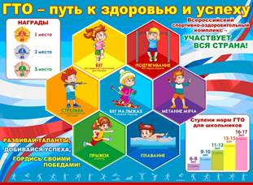

Инструктор по физической культуре Черкасова Т.А

